
asociación española de antropología y odontología forense
VII REUNIÓN CIENTÍFICA
Spanish Association of Forensic Anthropology and Odontology
7th Scientific Meeting

“La Antropología y la Patología Forense en la investigación judicial”
“The Anthropology and the Forensic Pathology in the judicial investigation”

6, 7 de Noviembre de 2015
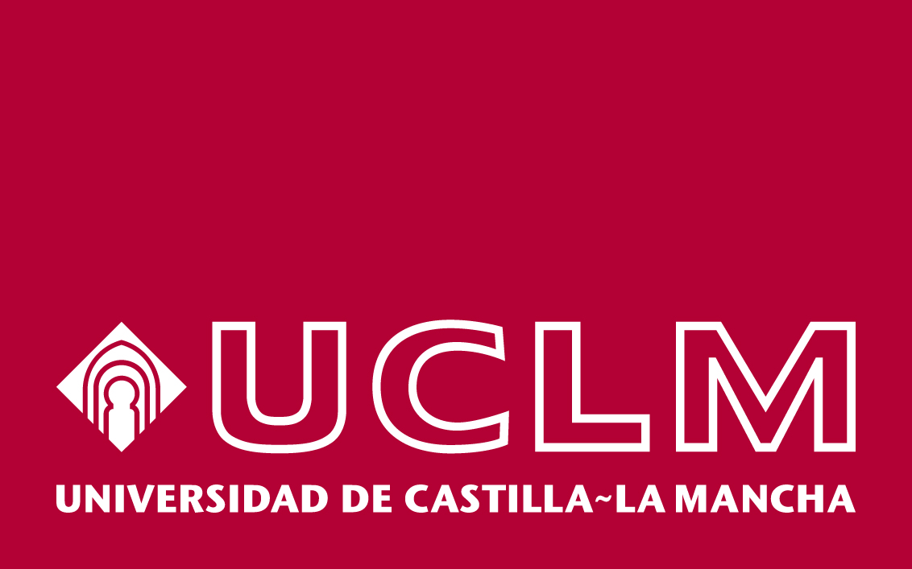
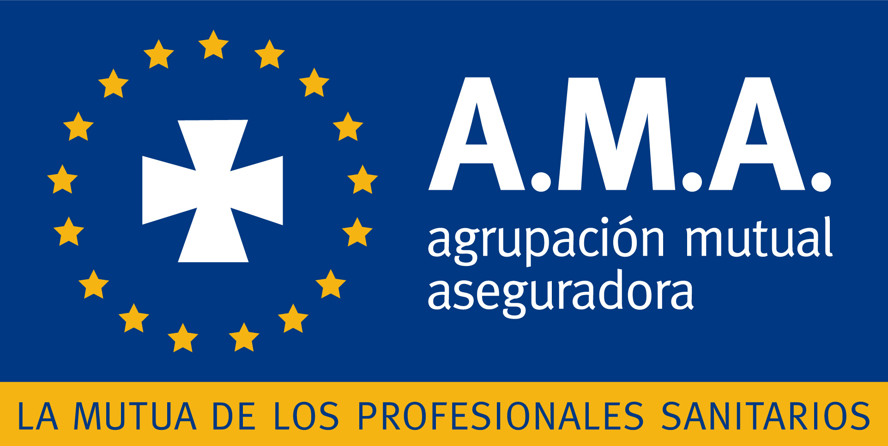
Toledo, Spain

